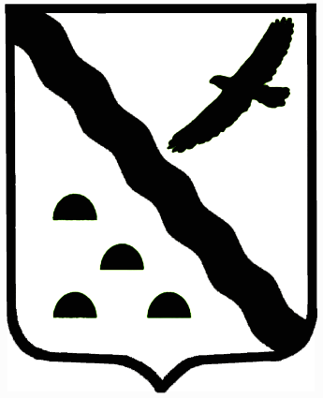

**АДМИНИСТРАЦИЯ**

**НОВОВАРШАВСКОГО МУНИЦИПАЛЬНОГО РАЙОНА**

**ОМСКОЙ ОБЛАСТИ**

**ПОСТАНОВЛЕНИЕ**

|  |  |  |  |  |
| --- | --- | --- | --- | --- |
|  | | | | |
|  | | | | |
| 04.03.2025 | **№** | 56-п |  | **р. п. Нововаршавка** |

О внесении изменений в постановление Администрации Нововаршавского муниципального района Омской области от 29 августа 2023 года № 504-п

«О дополнительных мерах поддержки членов семей граждан, призванных на военную службу по мобилизации»

В целях приведения муниципального правового акта в соответствие с действующей редакцией Указа Губернатора Омской области от 3 августа 2023 года № 181 «Об установлении дополнительных мер поддержки и помощи для участников специальной военной операции и членов их семей на территории Омской области», руководствуясь Уставом Нововаршавского муниципального района Омской области, ПОСТАНОВЛЯЮ:

1. В постановление Администрации Нововаршавского муниципального района Омской области от 29 августа 2023 года № 504-п «О дополнительных мерах поддержки членов семей граждан, призванных на военную службу по мобилизации» внести следующие изменения:

1) абзац первый пункта 1 после слов «участников СВО» дополнить словами «, принимающим участие в СВО и непосредственно находящимся в зоне проведения СВО,»;

2) абзац первый пункта 2 после слов «участников СВО» дополнить словами «, принимающим участие в СВО и непосредственно находящимся в зоне проведения СВО,»;

3) пункт 3 после слов «участников СВО» дополнить словами «, принимающих участие в СВО и непосредственно находящихся в зоне проведения СВО,»;

4) в пункте 4:

- абзац первый изложить в следующей редакции:

«4. К категории участников СВО, принимающих участие в СВО и непосредственно находящихся в зоне проведения СВО, относятся:»;

- подпункт 9 изложить в следующей редакции:

«9) военнослужащие войск национальной гвардии Российской Федерации, имеющие место жительства на территории Омской области, лица, проходящие службу в войсках национальной гвардии Российской Федерации на территории иных субъектов Российской Федерации и имеющие специальные звания полиции, а также имеющие место жительства на территории Омской области, принимающие участие в СВО;»;

- в подпункте 14.1 слово «(выполнявшие)» исключить;

- в подпункте 16 слово «принимавшие» заменить словом «принимающие»;

- в подпункте 17 слова «(исполнявшие)», «(обеспечивавшие)» исключить;

- в подпункте 17.1 слово «(принимавшие)» исключить;

5) дополнить пунктами 4.1, 4.2 следующего содержания:

«4.1. Лица, указанные в пункте 4 настоящего постановления, прекратившие непосредственное участие в СВО в зоне проведения СВО, включая территорию проведения контртеррористической операции (охрану государственной границы) на территориях Белгородской, Брянской и Курской областей, и (или) члены их семей обязаны в 14-дневный срок письменно либо в иной доступной для них форме уведомить органы исполнительной власти Омской области и органы местного самоуправления Омской области, предоставляющие дополнительные меры поддержки и (или) помощи, предусмотренные настоящим постановлением, об окончании такого участия.

В случае необоснованного получения участниками СВО и (или) членами их семей дополнительных мер поддержки и (или) помощи, предусмотренных настоящим постановлением (в связи с представлением документов, содержащих заведомо ложные сведения, сокрытием данных, влияющих на право предоставления дополнительных мер поддержки и (или) помощи), денежные средства, израсходованные на их предоставление, подлежат добровольному возврату либо взыскиваются в судебном порядке.

4.2. Установить, что предоставление участникам СВО и (или) членам их семей дополнительных мер поддержки и помощи, предусмотренных настоящим постановлением, прекращается с первого числа месяца, следующего за месяцем окончания участия лиц, указанных в пункте 4 настоящего Указа, в СВО (контртеррористической операции (охране государственной границы) на территориях Белгородской, Брянской и Курской областей).».

2. Опубликовать настоящее постановление в печатном средстве массовой информации «Вестник Нововаршавского района» и разместить на официальном сайте Нововаршавского муниципального района Омской области.

3. Контроль за исполнением настоящего постановления оставляю за собой.

Глава Нововаршавского

муниципального района Омской области В.А. Шефер